嵌入式系统复习纲要

- 嵌入式系统的基本概念和知识
- 什么是嵌入式系统
以应用为中心 、以计算机技术为基础、软件硬件可裁剪、适应于应用系统对功能、可靠性、成本、体积、功耗严格要求、有一定时间约束的实时专用计算机系统.
- 嵌入式系统的一般由以下几部分组成
  - 嵌入式微处理器
  - 外围硬件设备
  - 嵌入式操作系统
  - 应用程序
- 嵌入式系统的典型特征
  - 专用性：面向特定应用或特定用户，不同系统软件和硬件很难通用
  - 硬件高度集成：能够把CPU中许多由板卡完成的任务集成在芯片内，系统小型化。
  - 软件设计：软件设计与硬件关系密切，软件设计受限于硬件。
  - 开发的特殊性：不同处理器，操作系统，编译、调试和仿真器不同
- 嵌入式系统的设计可以分成三个阶段：分析、设计和实现
  - 分析阶段是确定要解决的问题及需要完成的目标，又称为需求阶段
  - 设计阶段主要是解决如何在给定的约束条件下完成用户的要求
  - 实现阶段主要是解决如何在所选择的硬件和软件的基础上进行整个系统的协调实现
- 目前使用的主要嵌入式操作系统
Windows CE/Windows Mobile、VxWork、Linux、uCos、Symbian、QNX
- ARM 的体系结构
- 基本特征
  - ARM是RISC类型的计算机。
  - 支持两种定长指令集：ARM： 32bit、Thumb： 16bit
  - 指令硬件译码
  - 指令流水线
  - 单周期执行
- 工作模式
ARM 有7个基本工作模式，分为特权模式和非特权模式，除用户模式外，其他为特权模式
  - User （用户）:非特权模式，大部分任务执行在这种模式
  - FIQ （快速中断）:当一个高优先级（fast) 中断产生时将会进入这种模式
  - IRQ（中断）:当一个低优先级（normal) 中断产生时将会进入这种模式
  - Supervisor（管理）:当复位或软中断指令执行时将会进入这种模式
  - Abort（存取终止） : 当存取异常时将会进入这种模式
  - Undef（未定义指令） : 当执行未定义指令时会进入这种模式
  - System （系统）: 使用和User模式相同寄存器集的特权模式
- 寄存器
- ARM 有37个32-Bits长的寄存器，每种模式有不同的寄存器组
  - 1 个用作PC( program counter)
  - 1个用作CPSR(current program status register)
  - 5个用作SPSR(saved program status registers)
  - 30 个通用寄存器
- 当前处理器的模式决定着哪组寄存器可操作，任何模式都可以存取：
  - 共用的r0-r12子集(FIQ模式为r0-r7共用， r8-r12为模式专有)
  - r15 ( the program counter, pc)
  - CPSR(current program status register, cpsr
  - 相应模式的r13 (the stack pointer, sp)
  - 相应模式的r14 (the link register, lr)
  - 相应模式的SPSR(saved program status register)
- System模式和User模式共用相同的寄存器组
- CPSR(current program status register)
CPSR各位段的作用和意义
- ARM内核指令集和常用的汇编伪指令、以及简单程序阅读和编程
- ARM核支持两个指令集：ARM（32）、THUMB（16）
- ARM指令集
  - 条件执行
  - 数据处理指令
  - Load & Store 指令
  - 分支指令
  - 标志寄存器指令
  - 软中断指令
- 常用的汇编伪指令
- 栈的类型（FD、FA、ED、EA）和栈的操作
- ARM内核嵌入式系统的异常/中断处理
- 七种异常/中断：FIQ、IRQ、Data Abort、Prefetch Abort、SWI、Undef、Reset
- 七种异常/中断的发生条件，以及同内核模式、向量表和CPSR寄存器位的关系
- 七种异常/中断处理程序的返回特点
- 了解中断FIQ/IRQ中断处理、软中断(SWI)处理
- 了解系统异常/中断的安装和卸载

- 嵌入式系统软件开发
- ARM开发混合编程的ATPCS的规范
1、寄存器的使用规则
2、数据栈的使用规则
3、参数的传递规则
- ARM汇编和C的混合编程及相互调用的方法
- ADS编译器的使用方法和优化（O0、O1、O2）
- 了解ELF格式映像文件的组成和加载运行
- Boot Loader在嵌入式系统中的作用及完成的工作
Boot Loader是在嵌入式系统复位启动时，操作系统内核运行前，执行的一段程序。通过Boot Loader，初始化硬件设备，建立内存和I/O空间映射图，为最终加载操作系统内核调整好适当的系统软硬件环境。
- 嵌入式系统的开发环境和流程
  - 嵌入式系统开发需要交叉编译和在线调试的开发环境，主要包括
- 宿主机
- 目标机（评估电路板）
- 基于JTAG的ICD仿真器、或调试监控软件、或在线仿真器ICE
- 运行于宿主机的交叉编译器和链接器、以及开发工具链或软件开发环境
- 嵌入式操作系统
  - 嵌入式系统的开发流程

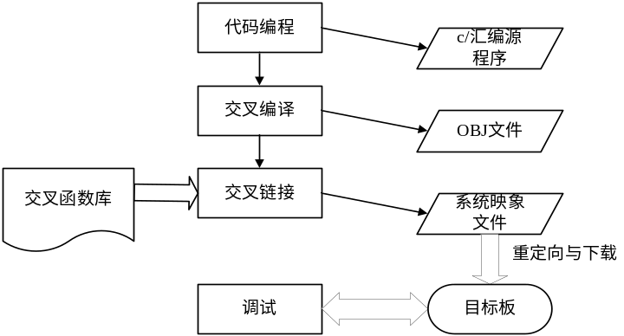

  - 嵌入式系统开发工具链主要有，开放源码的GNU工具链、ADS工具链
  - 搭建嵌入式开发环境，宿主机连接目标板，一般可以使用RS-232，以太网口、并口连接；在Windows主机上使用超级终端软件建立连接，在Linux主机上使用Minicom软件建立连接。

